Załącznik Nr 9
do Uchwały Nr XXIX/172/2010
Rady Gminy Kołbiel
z dnia 05 marca 2010 r.

Plan Odnowy
miejscowości
Rudzienko
Gmina Kołbiel
na lata 2010-2017

Spis Treści

I. | Podstawa prawna przyjęcia „ Planu Odnowy Miejscowości Rudzienko”................................................................................................. | 3
II. | Zarys historii miejscowości Rudzienko ............................................... | 4
III. | Charakterystyka miejscowości.......................................................... | 7
IV. | Inwentaryzacja zasobów służąca ujęciu stanu rzeczywistemu........... | 9
V. | Analiza SWOT.................................................................................... | 18
VI. | Zadania planowane do realizacji w perspektywie 7 lat...................... | 21
VII. | Podsumowanie ………………………………………………………. | 24

I. Podstawa prawna przyjęcia „ Planu Odnowy Miejscowości Rudzienko”

„Plan Odnowy Miejscowości Rudzienko” został opracowany w oparciu o rozwiązania wypracowane w ramach działania „Odnowa i rozwój wsi” objętego Programem Rozwoju Obszarów Wiejskich na lata 2007-2013 oraz zgodnie z Rozporządzeniem Ministra Rolnictwa i Rozwoju Wsi w sprawie szczegółowych warunków i trybu przyznawania pomocy finansowej w ramach działania „Odnowa rozwój wsi” objętego Programem Rozwoju Obszarów Wiejskich na lata 2007-2013.
Przedmiotem „Planu Odnowy Miejscowości Rudzienko ” jest stworzenie długofalowej strategii rozwoju miejscowości i wskazanie działań, które wpłyną na poprawę jakości życia na wsi oraz przyczynią się do zaspokojenia podstawowych potrzeb społecznych i kulturalnych mieszkańców wsi.
Celem opracowanego „Planu Odnowy Miejscowości Rudzienko” jest:
- podniesienie standardu życia i pracy na wsi,
- zaspokojenie podstawowych potrzeb społecznych i kulturalnych,
- budowa infrastruktury,
- podniesienie atrakcyjności turystycznej,
- określenie kierunku rozwoju miejscowości.
Ponieważ zakłada się logiczną konsekwencję konstrukcji Planu Rozwoju Miejscowości w ścisłej korelacji z Planem Rozwoju Lokalnego gminy, strategią rozwoju województwa i kierunkiem zagospodarowania przestrzennego, dokument ten powinien mieć charakter małej strategii rozwoju miejscowości. Wskazane jest aby w szczególności obejmował analizy zasobów sołectwa, porównania korzystnych i niekorzystnych cech wewnętrznych wsi oraz potencjalnych szans i zagrożeń występujących w otoczeniu, które mogą warunkować przyszłość sołectwa i jego mieszkańców, wizji rozwoju wsi wraz z jej priorytetami i projektami rozwojowymi wraz z elementami montażu finansowego projektów do realizacji. Wymaga to ścisłej współpracy pomiędzy sołectwem i urzędem gminy oraz spójności planów. Dokument ma służyć pełnemu wykorzystaniu istniejącego potencjału i szans rozwojowych, w tym dostępu do środków unijnych i funduszy rządowych.

II. Zarys historii miejscowości Rudzienko
( Tekst pochodzi z książki autorstwa Leszek Zugaj , Adam Budyta „ Małe Ojczyzny. Historia Gminy Kołbiel” )

Obok wsi Rudno powstało już w XV wieku Małe Rudno, o którym to pierwsza pisana wzmianka pochodzi z 1408 roku. Nazwę zapisywano jako Male Ruthna. Zapis z tego właśnie roku pochodzi z ksiąg sądowych z Czerska, na temat rycerza Stanisława Golibka z Małego Rutna (secundus Stanislau Golibek de Male Ruthna). Rudzienko było początkowo jakby „kolonią” Rudna, mieszkali tu rycerze, dla których zabrakło ziemi w Rudnie. Stanisław zwany Golibkiem pochodził zapewne z pobliskiego Rudna i należał do tej samej rodziny, która później zaczęła się nazywać Rudzińskimi herbu Prus III. Na temat Rudzińskich w XV wieku nie zachowało się niestety wiele materiałów. Rudzienko wraz z Rudnem stanowiło początkowo jeden obszar dóbr ziemskich, ale najpóźniej w początkach XVI wieku obie wsie stały się własnością różnych rodów. Rudzienko należało do Dobrzynieckich herbu Ciołek. Dobrzynieccy pochodzili z pobliskiego Dobrzyńca.
Dziedzicem wsi był Jan Dobrzyniecki, syn Mikołaja, podstoli zakroczymski od 1525 roku. W 1553 roku zawarł on umowę ze swymi synami: Stanisławem, Wojciechem, Andrzejem i Pawłem w sprawie podziału licznych dóbr ziemskich zgromadzonych przez Jana Dobrzynieckiego. Jan Dobrzyniecki oddał swoim synom połowę Rudzienka, ale jeszcze w tym samym roku zmarł, więc synowie przejęli cały ojcowski majątek. Synowie rozprzedali majątek otrzymany po ojcu i spis podatkowy z 1576 roku informuje, że Rudzienko należało do rodu Mińskich. W tym czasie nazwę wsi zapisywano jako Rudna Minor, a liczyła ona 10 włók obszaru. Mińscy herbu Rola byli szlachtą pochodzącą z powiatu brańskiego i wzięli nazwisko od majątku Mień. Mińscy nie mieli większych majątków w ziemi czerskiej i na przełomie XVI i XVII wieku sprzedali Rudzienko Machcińskim.
Rudzienko, Chełst i Podgórzno (alias Wola) kupił Walenty Machciński, który następnie przekazał je swojej córce Dorocie, gdy ta wychodziła za mąż za Pawła Komońskiego. Była to jej prywatna własność. Z małżeństwa Doroty z Komońskim urodził się syn Piotr. Jej mąż Paweł Komoński zmarł przed 1633 roku. Po śmierci męża Dorota z Machcińskich wyszła za mąż za Walentego Sierakowskiego i jak podają herbarze sprzedała Rudzienko, Wolę i Chełst swemu synowi z pierwszego małżeństwa, Piotrowi Komońskiemu. Działo się to zapewne w 1633 roku.
W ten sposób Rudzinko zaczęło należeć do Komońskich herbu Lis pochodzących z ziemi płockiej. Dziedzic wsi Piotr Komoński ożenił się z Zofią Święcicką i miał synów: Jana, skarbnika czerskiego i Franciszka. Starszy z braci, Jan Komoński ożenił się z Katarzyną Sufczyńską i to właśnie on został kolejnym dziedzicem Rudzienka od 1670 roku Komońscy powiększali swój majątek i kupowali liczne okoliczne wsie tworząc rozległe dobra ziemskie. W 1695 roku Jan Karczewski – pochodzący z Karczewa – kupił od córek Jana Komońskiego dobra obejmujące Rudno, Rudzienko, Kazub, Oleksin i Podgórzno. Karczewscy pieczętowali się herbem Jasieńczyk, a Jan Karczewski miał tytuł podczaszego warszawskiego. Należał do elektorów króla Jana III Sobieskiego. Karczewski zmarł w 1698 roku. Miał dwóch synów Kazimierza (vel Jan Kazimierz) i Antoniego oraz trzy córki. Po śmierci Jana Karczewskiego jego córki zrzekły się na braci praw do majątku ojcowskiego, a bracia podzielili między sobą liczne dobra. Kazimierz wziął Rudzienko, Pogorzel i inne wsie, a Antoni Rudno, Oleksin, Podgórzno, Sępochów i inne dobra. Kazimierz – kolejny dziedzic wsi – ożenił się z Konstancją z Bojemskich. Od 1701 roku był sędzią grodzkim liwskim, zmarł przed 1715 rokiem. Rudzienko odziedziczył jego syn Józef. Józef Karczewski był sędzią kapturowym ziemi czerskiej, a w 1738 roku został wojskim wyszogrodzkim. Ożenił się z Józefą z Przeździeckich, zmarł w 1740 roku zostawiając syna Aleksandra i dwie córki. Kolejny dziedzic wsi Aleksander Karczewski, sprzedał Rudzienko swemu kuzynowi Michałowi Karczewskiemu, dziedzicowi Rudna. W ten sposób Rudzienko i Rudno znów stało się jednym dobrem ziemskim, lecz nie na długo.
Bogaty i utytułowany dziedzic Rudna Michał Karczewski w 1758 roku sprzedał Rudzienko Rudzieńskim. W ten sposób po wielu latach Rudzieńscy znowu wrócili do swego gniazda rodzinnego. Jednak nie dziedziczyli tu długo, ponieważ w 1791 roku Rudzienko zakupił Marcin Chrzanowski i znów połączył te wsie w jedne dobra ziemskie. Wiadomo, że w tym czasie nastąpiła zmiana w nazewnictwie tej wsi i przyjęła ona formę znaną ze współczesności.
Marcin Chrzanowski był ważną postacią województwa mazowieckiego. Posiadał liczne urzędy i tytuły. Król odznaczył go orderem św. Stanisława. (Taki order mógł mieć każdy, kto miał tylko odpowiednią ilość gotówki). Chrzanowski ożenił się z Marianną z Adryhiewiczów i miał syna Maksymiliana i oraz córki Elżbietę, Mariannę, Józefę i Rozalię. Żona Marcina Chrzanowskiego – Józefa z Szymplińskich ufundowała na cmentarzu przykościelnym w Kołbieli (obecnie teren wokół kościoła Św. Trójcy) nagrobek z piaskowca, o formie obelisku z motywem waz. Na nagrobku z 1811 r. umieszczony został herb rodowy Chrzanowskich oraz płaskorzeźbiony portret zmarłego.
Jedna z córek Chrzanowskiego – Marianna, wyszła za mąż za Aleksandra Młyńskiego cześnika raciąskiego i otrzymała w posagu lub dopiero po śmierci ojca w 1811 roku dobra Rudzienko. Marianna z Chrzanowskich Młyńska, między 1825 a 1840 rokiem wybudowała w tej wsi dwór, swoją siedzibę. Jej mąż Aleksander Młyński zmarł wcześnie, a Marianna wyszła za mąż za Tomasza Rzewuskiego. Również tego męża przeżyła i wyszła za mąż po raz trzeci za Józefa Grabowskiego.
Wieś Rudzienko w 1827 roku liczyło 18 domów mieszkalnych i 229 mieszkańców. Była to więc całkiem spora osada.
W 1840 roku Marianna z Chrzanowskich sprzedała dobra ziemskie Rudzienko Franciszkowi Zaleskiemu. Od potomków Zaleskiego, w 1868 roku dobra te kupił Adam Dzwonkowski, a następnie Józef Rogowski. Według opisu tej miejscowości z 1888 roku wieś liczyła 353 mieszkańców. Folwark Rudzienko obejmował 435 mórg ziemi i zapisano, że znajdują się tam znaczne pokłady torfu. Na dobra ziemskie Rudzienko składały się folwarki: Rudzienko, Zamienie, Podrudzie i Grembiszew. Po Józefie Rogowskim kolejnym właścicielem majątku był Władysław Ściepurzyński (początek XX wieku), a po nim Z. Kiltynowicz. Od 1920 roku dobra te nabył Jan Świętochowski, który dziedziczył tu do jesieni 1944 roku. Majątek liczył 232 ha obszaru. Rudzienko w 1921 roku liczyło 87 domów i 506 mieszkańców, a folwark 6 domów i 91 mieszkańców. Miejscowość należała do gminy Glinianka
W okresie międzywojennym w Rudzienku działały dwa sklepy spożywcze, jeden należał do F. Krupy a drugi do S. Żychowicza.

III. Charakterystyka miejscowości

Miejscowość Rudzienko jest jedną z dwudziestu ośmiu miejscowości Gminy Kołbiel położonej w województwie mazowiecki, w powiecie otwockim . Cała gmina zajmuje powierzchnię 106 km² – z czego 7,60 km² to powierzchnia miejscowości Rudzienko. Rudzienko sąsiaduje z miejscowościami : Teresinem , Oleksinem , Rudnem, Borkowem , Sępochowem , Dobrzyńcem

Statystyka ludności ( dane z wydziału ewidencji ludności Urzędu Gminy Kołbiel )
Liczba ludności w całej Gminie Kołbiel | Liczba ludności w miejscowości Rudzienko | Liczba kobiet w miejscowości Rudzienko | Liczba mężczyzna w miejscowości Rudzienko
7999 | 665 | 334 | 331

Przez miejscowość przebiega droga krajowa nr 50 o znaczeniu międzynarodowym Sochaczew - Siedlce - Terespol.

Mapka Gminy Kołbiel – z lasami i obrębami

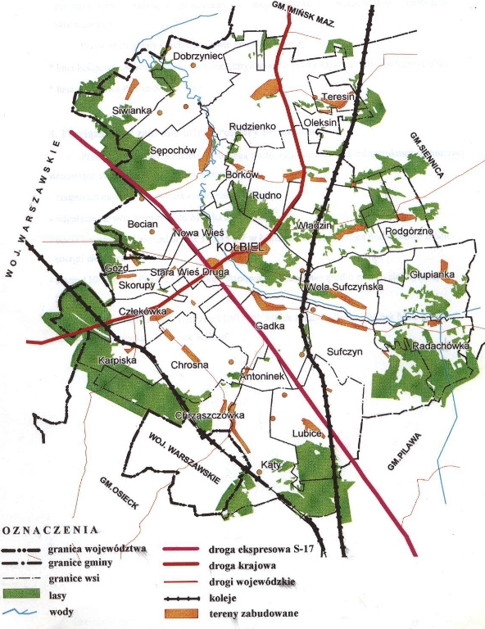

Wieś posiada zabudowę skupiona wokół kilku ulic: 3-go Maja, Boczna, Osiedlowa, Piaskowa, Szkolna, Zdrojowa, Zielna.

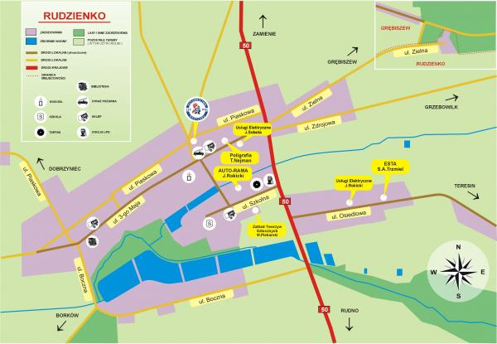

IV. Inwentaryzacja zasobów służąca ujęciu stanu rzeczywistego.

Zasoby przyrodnicze
Walory krajobrazowe i turystyczne.
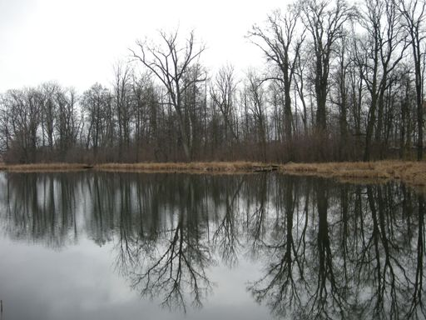
Rudzienko położone jest pośród rozdrobnionych pół położonych na pagórkowatym terenie. Krajobraz urozmaicają liczne zadrzewienia śródpolne i niewielkie kompleksy leśne oraz ciek wodny.
Największy atut krajobrazowy sołectwa to park dworski z 1 połowy XIX w. z kompleksem stawów opasanym użytkami zielonymi oraz przyleganie południowo-zachodnich terenów wsi do rzeki Świder ( w tym do „Wyspy Sępochowskiej”).

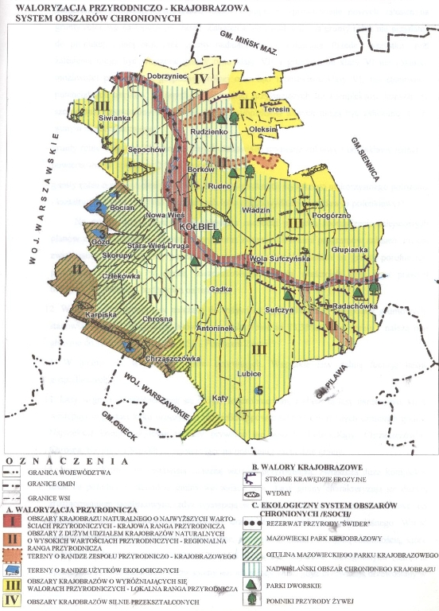
Walory przyrodnicze.

Niemal całe teren sołectwa do drogi krajowej nr 50 objęty został Nadwiślańskim Obszarem Chronionego Krajobrazu. Ciek wodny wraz z przylegającym zadrzewieniem i zakrzewieniem oraz stawami jest obszarem z dużym udziałem krajobrazów naturalnych o wysokich wartościach przyrodniczych, posiada rangę regionalna w ramach Ekologicznego Systemu Obszarów Chronionych .

Krajobrazowy rezerwat przyrody „Świder” utworzony został celem zachowania naturalnego charakteru rzeki Świder i jej dopływu Mieni. Rezerwat Świder wraz z doliną rzeki włączony został do sieci obszarów Natura 2000. Świder w wielu miejscach przypomina rzeki podgórskie, tworząc liczne zakola i przełomy z wodospadami. Utrzymując II klasę czystości wody Świder jest jedną już z nielicznych, najczystszych rzek Mazowsza. Chroniona wraz z 20 metrowym pasem przyległych terenów jako rezerwat daje schronienie rzadkim gatunkom zwierząt, związanym ze środowiskiem wodnym, głównie ssakom wodnym (bóbr i wydra) i licznym gatunkom ryb. Jest to więc znakomite miejsce do kąpieli i wędkarstwa.
Powierzchnia parku dworskiego wynosi 4,7 ha. Na terenie zabytkowego parku dworskiego znajdują się pomniki przyrody w postaci pomnikowych drzew: 2 szt. topola biała 2 szt. olsza czarna, 1 szt. dąb szypułkowy.
Powierzchni lasów w miejscowości Rudzienko wynosi 42,5 ha.

Wody.
Na przepływającym przez wieś cieku wodnym (nienazwanym dopływie rzeki Świder) utworzone zostały w XIX w. stawy, których powierzchnia wynosi 5 ha. Stawy wraz z przyległym pastwiskiem o pow. 1 ha są własnością Agencji Nieruchomości Rolnych.
Południowo zachodnia część terenów wsi przylega do rzeki Świder – granice administracyjne miejscowości obejmują jednak najkrótszy odcinek rzeki w porównaniu do innych sołectw z terenami przyległymi do rzeki.

Gleby.
Wieś posiada gleby o średniej i słabej wartości rolniczej należące do IV, V i VI klasy bonitacyjnej.

2. Dziedzictwo kulturowe

Obiekty i zespoły zabytkowe.
Do naszych czasów zachował się dwór wybudowany na początku XIX wieku. Dwór pierwotnie był mniejszy, dopiero w XX wieku gruntownie go przebudowano i powiększono. Jest drewniany o konstrukcji zrębowej , parterowy. Układ wewnętrzny jest dwutraktowy przekształcony, z sienią na osi. Dach jest czterospadowy. Po wojnie dwór użytkowała szkoła podstawowa. Dwór rozebrano na części i przeniesiono do skansenu w Suchej. W parku dworskim zachowały się też resztki lamusa dworskiego zbudowanego w pierwszej połowie XIX wieku. Był on murowany z cegły w stylu klasycystycznym, parterowy. Dach był naczółkowy. Poza tym w ramach zabudowań dworskich zachowała się murowana oficyna z końca XIX w.
Przy drodze krajowej nr 50 znajduje się kaplica z figurą św. Jana Nepomucena, a przy alei dojazdowej do parku dworskiego w którym znajduje się szkoła podstawowa ustawiono figurę Chrystusa. Obok remizy strażackiej znajduje się przydrożna kapliczka z 1906 r.
Opieką konserwatorską zostało objęte kilka murowanych i jeden drewniany dom z początku XX w.
Na uwagę zasługuje kościół pw. Miłosierdzia Bożego zbudowany na początku lat 90-tych.

Folklor na ternie sołectwa
Ziemia kołbielska słynie z bogatego folkloru: budownictwo (zanikające już drewniane chaty kryte strzechą, z dachem czterospadowym i glinianą podłogą), tkactwo, tradycyjne stroje, pieśni i tańce, gawędy regionalne, instrumenty muzyczne (ligawy i bekacze), sprzęty domowe.
Kołbielskie wycinanki zaistniały jako jedne z pierwszych w latach 60-tych XIX wieku. Wykorzystywano je do dekorowania wnętrz wiejskiej chaty, naklejano na ściany, obrazy, wokół okien. Charakterystyczna cecha to jednobarwność, kompozycja oparta na jednej osi symetrii, np.: drzewka, leluje, lalki, kogutki, lub na wielu, np.: wieloboki, gwiazdy, kółka i wycinanki rogowe.
Lalki z uniesionymi ku górze rękoma zakończonymi parą kogutów są typowe dla regionu Kołbielskiego. Motyw ten został wykorzystany w projekcie Pawilonu Polskiego na wystawę światową EXPO 2010. Tradycje wycinankarskie podtrzymują na ternie wsi panie w domach prywatnych.
Godne uwagi jest tkactwo. Typowe tkaniny kobielskie to kilimy w paski oraz tzw. kółka.
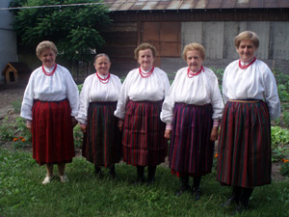
Najstarszym zespołem ludowym na terenie Gminy jest działający od 1984 roku Zespół Koła Gospodyń Wiejskich z Rudzienka.
W momencie swego powstania liczył około 40 osób i w swoim repertuarze miał również tańce z regionu kobielskiego. Nagradzany na wielu konkursach krajowych, występował również w krajach Europy Wschodniej (Rosja, Ukraina, Litwa). W roku 2007 wygrał eliminacje mazowieckie i reprezentował region na Ogólnopolskim Festiwalu Kapel i Śpiewaków Ludowych w Kazimierzu Dolnym nad Wisłą. Obecnie zespół ma charakter śpiewaczy i składa się z 8 pań. Dorobek zespołu jest skarbcem dla badaczy i miłośników, jak również wykonawców muzyki ludowej. W 2001 roku zespół Stokłosy wykorzystał pieśni weselne z Kołbieli ilustrujące obrzęd oczepin do występu a capella na Festiwalu Nowa Tradycja (jedno z wyróżnień festiwalu). Wiedza członkiń zespołu w zakresie folkloru kobielskiego i gromadzony repertuar stał się przyczynkiem wielu prac naukowych, w tym najnowszej z roku 2009 - „Pieśni Marianny Rokickiej i zespołu z Rudzienka, gm. Kołbiel”, wydanej przez Stowarzyszenia Twórców Ludowych i Centrum Kultury i Sztuki w Siedlcach.
Następcą Zespołu Koła Gospodyń Wiejskich z Rudzienka jest „Zespół Gwarki” istniejący przy Szkole Podstawowej w tej miejscowości już od 20 lat, odnoszący również wiele sukcesów na ogólnopolskich młodzieżowych festiwalach kultury ludowej. Można wymienić choćby: pierwsze miejsce w VII Ogólnopolskim Festiwalu „Dziecko w kulturze” w kategorii kołysanka – Baranów Sandomierski (1998r.), drugie miejsce w III Festiwalu „Bukowskie prezentacje Folkloru Młodych” i inne. Oprócz tradycyjnych pieśni zespół przygotowuje różnego rodzaju widowiska, np. „Kolędowanie z gwiazdą”, „Herody”, itp.

Imprezy na terenie sołectwa:
- Festyny rodzinne,
- Święto Strażaka,
- Odpust w Kościele pw. Miłosierdzia Bożego.

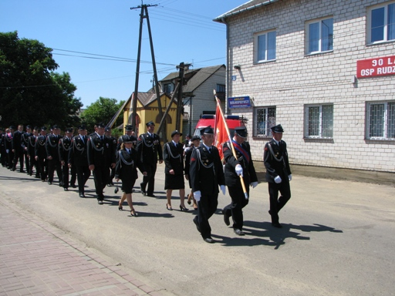
Obchody 90-lecia OSP Rudzienko (w tle remiza OSP i kapliczka z 1906 r.)

Obiekty i tereny.
Obiekty na terenie wsi - miejsca spotkań, sportu i rekreacji.

- Szkoła Podstawowa wraz z boiskiem i placem zabaw.
- remiza OSP

Infrastruktura i kapitał społeczny
Instytucje publiczne

W sołectwie istnieje Szkoła Podstawowa. Placówka ta jako jedyna na ternie gminy posiada 1 oddział nauczania zintegrowanego ( uczniowie pełno i niepełnosprawni). W roku szkolnym 2009/2010 liczba uczniów wynosi 66 oraz 18 dzieci uczęszcza do oddziału klasy „zero”.
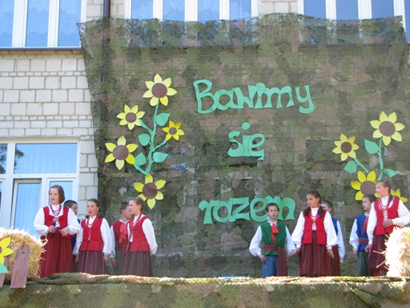
Szkoła posiada „Izbę pamięci” z przedmiotami rękodzieła ludowego i pamiątkami miejscowych zespołów folklorystycznych.
Mieszkańcy wsi mają możliwość korzystania z filii bibliotecznej Biblioteki Publicznej w Kołbieli.

Festyn rodzinny połączony z przeglądem dziecięcych formacji artystycznych w Szkole Podstawowej w Rudzienku. Na zdjęciu zespół „Gwarki”.

Związki, stowarzyszenia, organizacje, kluby, grupy nieformalne.

Zespół Śpiewaczy Koła Gospodyń Wiejskich i Dziecięcy Zespół Śpiewaczy „Gwarki” przy Szkole Podstawowej zostały już opisane w pkt. Folklor na terenie sołectwa.

Najstarszą organizację działającą na terenie sołectwa jest Ochotnicza Straż Pożarna.

Kronika OSP Rudzienko – najważniejsze fakty
W 1909 roku rząd carskiej Rosji budując drogę Stojadła - Stara Wieś, wykupił część gruntów wsi /tzw. ugory/, stanowiły one wspólnotę wiejską, które oszacowano na 3.000 rubli carskich. Suma ta nie mogła być podzielona, dlatego zdeponowano ją w banku dawnej stolicy rosyjskiej w Petersburgu. Pieniądze mogły być podjęte pod warunkiem, że zostaną zainwestowane na wspólny cel. W 1910r . tych trzech ludzi ze wsi, którzy w tamtych czasach potrafili czytać i pisać, postanowiono odzyskać pieniądze zdeponowane w Petersburgu. Miały być przeznaczone na zakup sprzętu p. pożarowego dla całej wsi. Byli to Pan Jan Żołądek, Piotr Przyborowski i Michał Dróżdż. Inicjatywa ta wymagała poparcia całej wsi, jednakże kryzys gospodarczy i bieda jaka wówczas panowała nie zjednoczyła ludzi by poparli to przedsięwzięcie. Rok później - Jan Żołądek i Piotr Przyborowski / Michał Dróżdż już nie żył/ ponowili próbę. Po trudnych i żmudnych wysiłkach zdołali przekonać opornych i uzyskać zgodę całej wsi na pełnomocnictwo pobrania należnej sumy zdeponowanej w banku. Za odebrane ruble zakupiono wówczas - 2 sikawki ręczne, 30 mb węża tłocznego, 2 odcinki węża ssanego, 2 beczkowozy drewniane, oraz dzwonek alarmowy, 1 hełm mosiężny i pas z toporkiem. Kupiono również wóz czterokołowy, na którym osadzono jedną sikawkę. Na wiejskim placu gdzie obecnie mieści się remiza, pobudowano drewnianą szopę, w której nowy sprzęt został ulokowany. Z chwilą wybuchu pożaru pogotowie strażackie spieszyło z pomocą. Zdarzało się to bardzo często, ponieważ przy zwartej i drewnianej zabudowie, słomianych dachach pożary niszczyły całe wsie. W 1917r . podczas masowego pożaru Kołbieli, gdzie w jednym tygodniu powstało dwa pożary, to co się nie spaliło we wtorek, spaliło się w piątek. Zostało zaledwie 10% osady, pogotowie strażackie brało czynny udział w obu akcjach ratowniczych. Brawurowa akcja przy gaszeniu pożaru zwróciła na siebie uwagę władz miejscowych. Postanowiono zorganizować Ochotniczą Straż Pożarną w Rudzienku, lecz władze zaborcze tego zabroniły.
Powstanie OSP Rudzienko
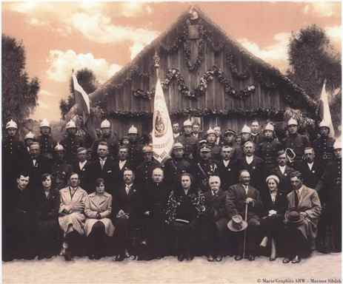
Trzeba było czekać do roku 1918 kiedy to Polska odzyskała niepodległość. Natychmiast powołano komitet założycielski do którego weszli: Jan Bocian, Józef Zgutka, Aleksander Witos, Józef Przybysz, Józef Serafin, Stanisław Dróżdż, Piotr Rokicki, Jan Przyborowski, Jan Żołądek i Piotr Drożdż. Wybrano Zarząd: - Prezes Jan Bocian - Naczelnik Jan Przyborowski - Z- ca Naczelnika Aleksander Witos - Skarbnik Stanisław Dróżdż - Sekretarz Stanisław Przyborowski.
Uszyto z płótna samodziałowego mundury. Posypały się ofiary pieniężne, organizowano również imprezy dochodowe, zabawy taneczne urządzano w dworskim spichlerzu / obecnie w stanie ruiny/. Na krosnach robiono pasy bojowe, Miejscowy dziedzic Witold Kiltinowicz sprowadził dwóch podoficerów legionistów, którzy ćwiczyli musztrę i prowadzili wykłady. W roku 1931 straż otrzymała sztandar ufundowany przez społeczeństwo. Gromadzono jednocześnie fundusze i materiał na budowę strażnicy i szkoły. W 1933 roku przystąpiono do budowy domu, który miałby piękną salę widowiskową ze sceną i dwie sale szkolne, oraz mieszkanie dla kierownika szkoły. Przy strażnicy istniało koło amatorskie dające przedstawienia nie tylko w swojej ale i innych miejscowościach. Rok 1939 odcisnął na OSP Rudzienko piętno wojny i klęski wrześniowej, następnie okupacji. Niemcy rozwiązali zarząd i straż. Utworzono pogotowie pożarnicze. Zrabowano sztandar i dzwonek alarmowy, remizę strażacką zmieniono na magazyn wojskowy.
Podczas okupacji dnia 29.06.1942r . przy pomocy miejscowego społeczeństwa, nabyto motopompę M-400. Po II wojnie światowej straż "ożyła". Organizacja Armii Krajowej zasiliła szeregi strażackie. W 1963r . nabyto pierwszy samochód Gaz- 21. Pięć lat Później tj. w roku 1968 zorganizowano święto 50- lecia O.S.P, na które zakupiono z własnych środków - sztandar. W roku 1987 mieszkańcy kończą budowę szkoły, oraz rozbudowę i modernizację budynku O.S.P, garażu oraz przyległego do niego Ośrodka Zdrowia wraz z klubem. W czasie wykonywania tych prac zostaje powołany komitet budowy kaplicy. Rozpoczyna się jej budowa. Druhowie OSP Rudzienko również nie szczędząc sił, biorą czynny udział przy jej budowie. W 1992 roku zakupiono samochód - Stara - 660 ze zbiornikiem na wodę o pojemności 4,5 tys. litrów wody, dzięki czemu skuteczność jednostki w akcjach gaszenia pożarów znacznie wzrosła. W sierpniu 1997r . zarząd OSP Rudzienko rozwija działalność gospodarczą, organizując imprezy rozrywkowe, a także pobierając opłaty za wędkowanie na wydzierżawionych stawach. Fundusze uzyskane z działalności gospodarczej pozwaliły na inwestycje w budynku O.S.P. Wykonano instalację gazową i kanalizacyjną, zostały położone płytki lastrykowe na obu poziomach budynku. Zakupiono komplet naczyń stołowych na 200 osób i sprzęt AGD do kuchni. 29.06.2000r . został zakupiony samochód MAGIRUS - 170D, który zastąpił Stara - 660.
Obecnie prezesem OSP Rudzienko jest Adam Litwiński . OSP Rudzienko tworzy 89 członków zwyczajnych, 1 członek honorowy, 2 członków wspierających i Młodzieżowa Drużyna Pożarnicza składająca się z 12 druhów.
Istnienie parafii kościoła rzymskokatolickiego i szkoły podstawowej w ramach których funkcjonują jedynie mieszkańcy Rudzienka wraz z ponad 90-letnią tradycją OSP decyduje o silnym zintegrowaniu mieszkańców sołectwa.

5. Gospodarka i infrastruktura techniczna

Gospodarka
Na terenie wsi działają firmy i zakłady usługowe następujących branży:
  - instalarstwo elektryczne,
  - usługi remontowo-budowlane,
  - fotografia, poligrafia, introligatorstwo,
  - sklep spożywczy,
  - sklep spożywczo-przemysłowy,
  - produkcja cukiernicza

Rolnictwo.
Z uwagi na dogodność połączeń komunikacyjnych jak również zwartą zabudowę miejscowości oraz słabe gleby zmniejsza się ilość gruntów wykorzystywanych rolniczo. Istniejąca produkcja rolna służy zaspokojeniu potrzeb samych właścicieli gospodarstw.

Gospodarka wodno – ściekowa.
Wszystkie gospodarstwa domowe zostaną skanalizowane. Obecnie opracowywany jest projekt techniczny kanalizacji
Całość wsi posiada sieć wodociągową.

Drogi.
Przez wieś przebiega droga krajowa DK-50 Sochaczew – Siedlce – Terespol. Miejscowość ma dogodne połączenia z Mińskiem Mazowieckim. Na terenie wsi działa komunikacja PKS.
Łączna długość dróg gminnych wynosi 17,14 km z czego 758 m to drogi utwardzone. Łączna długość dróg powiatowych to 1 km z czego 300 m to drogi utwardzone.

Zaopatrzenie w gaz.
Wieś w całości jest zgazyfikowana.

Gospodarka odpadami.
Na terenie Rudzienka, jak i na terenie całej Gminy , funkcjonuje workowy system selektywnej zbiórki „u źródła”. Mieszkańcy segregują odpady na 5 grup: szkło, makulatura, tworzywa sztuczne, metale, odpady zmieszane (tzw. balastowe). Usługi związane ze zbiórką odpadów komunalnych od mieszkańców gminy Kołbiel świadczy Przedsiębiorstw Usługowo-Handlowe EKO-SAM BIS, Halinów, ul.Bema 84, na podstawie umowy zawartej z Urzędem Gminy. Mieszkańcy nie zawierają umów indywidualnie. Selektywną zbiórką odpadów komunalnych objęte są wszystkie gospodarstwa z terenu gminy. Zbiórka odpadów wielkogabarytowych prowadzona jest dwa razy w roku (wiosną i jesienią). Odpady niebezpieczne powstające w gospodarstwach indywidualnych odbierane są przez przedsiębiorstwo wywozowe i przekazywane do unieszkodliwienia. Dotyczy to jednak niewielkich ich ilości. Nie funkcjonuje zorganizowany system zbiórki tego typu odpadów.

Sieć energetyczna.
Wieś Rudzienko jest w 100% zelektryfikowana. Dystrybucją energii elektrycznej zajmuje się PGE Dystrybucja Warszawa- Teren . Jednostką organizacyjną skupiającą w swoich strukturach działalność związaną z zakupem i sprzedażą energii elektrycznej oraz obsługą klientów jest Rejon Energetyczny Mińsk Mazowiecki , ul. Warszawka 218 .

V. Analiza SWOT – ocena mocnych i słabych stron miejscowości.

Analiza SWOT jest jedną z podstawowych metod analizy strategicznej, może być także wykorzystywana w działalności doradczej jako technika diagnozy organizacji. W praktyce należy sklasyfikować wszystkie czynniki mające wpływ na bieżącą i przyszłą pozycję organizacji. Istnieją dwa kryteria klasyfikacji: zewnętrzne w stosunku do organizacji i mające charakter uwarunkowań wewnętrznych oraz wywierające wpływ negatywny lub pozytywny na organizację. Ze skrzyżowania tych dwóch podziałów powstają 4 kategorie analizy SWOT.
Przeprowadzając analizę trzeba dokonać diagnozy – określić silne i słabe strony firmy oraz prognozy – opisać szanse i zagrożenia.

- MOCNE STRONY (czynniki wewnętrznie pozytywne) – atuty to walory organizacji, które w sposób pozytywny wyróżniają ją w otoczeniu i spośród konkurencji.

- SŁABE STRONY (wewnętrzne negatywne) – są konsekwencją ograniczeń zasobów i niedostatecznych kwalifikacji

- SZANSE (zewnętrznie pozytywne) – to zjawiska i tendencje w otoczeniu, które odpowiednio wykorzystane staną się impulsem do rozwoju oraz osłabią zagrożenia.

- ZAGROŻENIA (zewnętrzne negatywne) – to wszystkie czynniki zewnętrzne, które postrzegamy, jako bariery dla rozwoju firmy, utrudnienia, dodatkowe koszty działania.

W efekcie analizy otrzymujemy cztery listy: silnych stron (które należy wzmacniać), słabych stron (które trzeba niwelować), szans (które należy wykorzystywać), oraz zagrożeń (których należy unikać).

MOCNE STRONY
- silne zintegrowanie społeczne (czynniki integrujące: parafia kościoła rzymsko-katolickiego, OSP, szkoła),
- bliskość Mińska Mazowieckiego,
- walory przyrodniczo-krajobrazowe wsi,
- osiągnięcia mieszkańców w dziedzinie kultywowania dziedzictwa kulturowego (Zespół Koła Gospodyń Wiejskich , Zespół „Gwarki”),
- dobra komunikacja,
- dobrze rozwinięta sieć gazowa, elektryczna, telekomunikacyjna,
- aktywność gospodarcza mieszkańców
- dobrze rozwinięta sieć dróg, dogodne połączenia komunikacyjne,
- zasoby siły roboczej,
- aktywność społeczności lokalnej oraz jej zdolność do angażowania się w rozwój miejscowości

SŁABE STRONY
- słaba integracja społeczność z pozostałą częścią Gminy,
- słabe wsparcie społeczności dla kultywowania dziedzictwa kulturowego na ternie sołectwa (dla zespołów folklorystycznych),
- archaiczne myślenie o organizacji życia publicznego – brak stowarzyszeń poza jednostką OSP,
- słabe wykorzystanie remizy OSP,
- niedoinwestowanie infrastrukturalne,
- brak kanalizacji,
- zły stan technicznych niektórych dróg lokalnych,
- mała ilość placówek kulturalnych,
- słabe zaplecze rekreacyjno – sportowe, umożliwiające aktywne spędzanie wolnego czasu przez dzieci i młodzież

SZANSE
- integracja Polski z Unią Europejską – większy rynek pracy i przestrzeń wymiany doświadczeń,
- programy pomocowe UE,
- Program Rozwoju Obszarów Wiejskich,
- zainteresowanie ze strony inwestorów,

ZAGROŻENIA
- brak pewności co kierunku inwestycji o charakterze krajowym (przede wszystkim obwodnica Kołbieli),
- brak sprawnego systemu finansowania działalności gospodarczej,
- źle wprowadzane reformy społeczne (eksperymentowanie na społeczeństwie),

CELE STRATEGICZNE

Wszelkie podejmowane przez społeczność miejscowości Kołbiel inicjatywy mają na celu taki rozwój wsi, aby w 2017 roku była ona miejscem współpracy społeczności lokalnej, godnego życia, odpoczynku i rekreacji, atrakcyjnym dla turystów, przy wykorzystaniu wszystkich swoich walorów i potencjału.
Aby wizja osiągnięcia takiego stanu była możliwa do zrealizowania określono ogólne cele strategiczne.

Są to:
1/ poprawa jakości życia na wsi
2/ poprawa stanu infrastruktury drogowej
3/ dokończenie kanalizacji wsi
4/ zwiększenie stopnia zaangażowania mieszkańców w kultywowanie dziedzictwa kulturowego
5/ wzrost zainteresowania turystyką na wsi, rozwój agroturystyki, poprawa atrakcyjności wsi pod względem turystycznym
6/ poprawa wizerunku i estetyki miejscowości
7/ poprawa stopnia bezpieczeństwa na wsi
8/ przeciwdziałanie patologiom społecznym

VI. Zadania planowane do realizacji w perspektywie 7 lat

Do zadań priorytetowych, przewidzianych do realizacji w pierwszej kolejności, należą:

Zadanie nr 1/ Budowa kanalizacji w miejscowości Rudzienko
Cel strategiczny nr 1,3
Przeznaczenie: Najważniejszym punktem w programie rozwoju Rudzienka jest dokończenie budowy kanalizacji sanitarnej .
Finansowanie: środki gminne , WFOŚIGW , RPO WM

Zadanie nr 2/ Remont ulic w Rudzienku
Cel strategiczny nr 1,2,7,8
Przeznaczenie: Mieszkańcy Rudzienka starają się o remont ulic umożliwiający normalną, bezpieczną dla użytkowników dróg i samochodów komunikację z centrum gminy.
Finansowanie: środki gminne, RPO

Zadanie nr 3/ Modernizacja oświetlenie
Cel strategiczny nr 1,2,7,8
Przeznaczenie: Dobudowa oświetlenia w Rudzienku, modernizacja starych lamp . Bardzo ważnym elementem wydaje się oświetlenie skrzyżowań, ostrych zakrętów i przystanków autobusowych (z których korzystają głównie dzieci). Modernizacja oświetlenia stworzy bezpieczeństwo i komfort osobom pieszym oraz poruszającym się na rowerach.
Finansowanie: środki gminne

Zadanie nr 4/ Kultywowanie tradycji społeczności lokalnych , kultywowanie kultury kołbielskiej
Cel strategiczny nr 1,4,5
Przeznaczenie: Organizowanie imprez promujących kulturę kołbielską , walory rekreacyjno – wypoczynkowe wsi i jej otoczenia oraz organizacja imprez integrujących mieszkańców wsi i całej gminy.
Finansowanie: wolontariat mieszkańców, środki gminne, PROW, inne środki

Zadanie nr 5/Przeciwdziałanie patologiom społecznym
Cel strategiczny nr 9
Przeznaczenie : Budowa świetlic środowiskowych dla dzieci z rodzin ubogich oraz zagrożonych wykluczeniem społecznym, organizacja koloni letnich dla dzieci
Finansowanie : środki gminne , PROW

Zadanie nr 6/ Doposażenie Ochotniczych Straży Pożarnych
Cel strategiczny nr 1,4,8
Przeznaczenie : Doposażenie jednostek ochotniczych straży pożarnych , remonty strażnic , organizacja szkoleń , wyposażanie strażnic
Finansowanie : środki gminne , PROW

Zadanie nr 7/ Rozwój bibliotek
Cel strategiczny nr 1
Przeznaczenie :W szczególności chodzi o umożliwienie różnym grupom społecznym spełniania ich potrzeb i aspiracji poprzez upowszechnianie nowoczesnych narzędzi zdobywania wiedzy i informacji.

Zadanie nr 8/ Budowa chodników przy drogach
Cel strategiczny nr 1,7,8
Przeznaczenie: Mieszkańcy starają się o budowę lub naprawę chodników przy ulicach co umożliwiłoby normalne i bezpieczne poruszanie się pieszych.
Finansowanie: środki gminne, RPO, PROW

Zadanie nr 9/ Budowa Hali sportowej w miejscowości Rudzienku
Cel strategiczny nr 1,5,7
Przeznaczenie: Ważnym punktem w programie rozwoju Rudzienka jest budowa hali sportowej . Sala sportowa będzie miejscem organizacji czasu wolnego dla dzieci, młodzieży oraz osób dorosłych , ale przede wszystkim pozwoli na poprawne prowadzenie lekcji w-f
Finansowanie: środki gminne , PROW, RPO

Zadanie nr 10/ Remont i wyposażenie świetlicy wiejskiej w Rudzienku / Remizy OSP
Cel strategiczny nr 1,4,5,7
Przeznaczenie: Remont świetlicy wiejskiej/ remizy OSP .Dzięki funkcjonowaniu świetlicy mieszkańcy wsi będą mogli spotykać się na imprezach kulturalnych, integrujących społeczność wiejską. Świetlica będzie również miejscem organizacji czasu wolnego dla dzieci i młodzieży. Ma również zapoczątkować realizację wspólnych przedsięwzięć na rzecz poprawy warunków i jakości życia na wsi. Wraz z remontem należy wyposażyć świetlicę w niezbędne do jej działalności sprzęty. W uzasadnieniu powyższego przedsięwzięcia należy zauważyć, że rozwój kulturalny, choć nie przynosi bezpośrednich korzyści materialnych, wpływa na każdą dziedzinę życia. Jest katalizatorem przemian społecznych. Będzie to miało bezpośrednie przełożenie na inne dziedziny życia mieszkańców wsi.
Finansowanie: środki gminne i PROW

Zadanie 11/ Tworzenie sieci dostępu do Internetu
Cel strategiczny nr 1
Przeznaczenie : Rozwój danej społeczności opiera się w dużej mierze na możliwości kształcenia i pozyskiwania umiejętności i kompetencji zawodowych. W obecnych czasach istotne jest zarówno skrócenie czasu dostępu do wiedzy, jak też poszerzanie spektrum źródeł informacji tak, aby w porę pozyskać informacje istotne, potwierdzone w kilku źródłach, prawdziwe. Szybki dostęp do nowoczesnych źródeł wiedzy spełnia powyższe wymogi a ponadto sprawia, że wiedza staje się dobrem egalitarnym, dostępnym dla wszystkich. Wpływa to na wyrównanie szans w społeczeństwie i na jego rozwój.
Finansowanie: środki gminne i PROW

Pozostałe zadania do realizacji w latach 2015-2017

Do pozostałych konkretnych zadań, które należy zrealizować w przedziale czasu
2015-2017 r. należą:

Zadanie nr 12/ Budowa ścieżki edukacyjno - przyrodniczej.
Zadanie nr 13/ Budowa odcinka ścieżki rowerowej
VII. PODSUMOWANIE

Plan Odnowy Miejscowości Rudzienko na lata 2010 – 2017, jest planem otwartym, który będzie mógł być aktualizowany w zależności od potrzeb, uwarunkowań finansowych i od uruchamiania dostępu do Funduszy Unijnych.
Opracowany Plan Odnowy Miejscowości Rudzienko zakłada w przeciągu 8 najbliższych lat realizację kilku zadań, które przewidują wzrost znaczenia wsi jako lokalnego ośrodka rozwoju kultury, unowocześnienie infrastruktury i podniesienie standardu życia ludności. Realizacja Planu Odnowy Miejscowości ma także służyć pobudzeniu aktywności lokalnej, większemu zaangażowaniu w sprawy wsi, zagospodarowaniu wolnego czasu dzieci i młodzieży oraz budowaniu tożsamości lokalnej.

